Список рекомендованных принадлежностей для первоклассника
- Ранец (портфель).
- Школьная форма + спортивная
- Сменная обувь, спортивная обувь со светлой подошвой .
- Сумка для сменной обуви.

Список канцелярских товаров для первоклассника:
- дневник однотонный – 1 шт.;
- папка для тетрадей – 1 шт.;
- тетради в мелкую клетку – 10 шт.(зелёного цвета);
- тетради в косую линию – 10 шт.(зелёного цвета);
- плотные обложки для тетрадей – 20 шт. (все обложки тетрадей прозрачные)
- плотные обложки для учебников;
- подставка для книг – 1 шт.;
- закладки для книг;
- пенал – 1 шт.;
- ручки с синей, зелёной пастой;
- простые карандаши;
- ластик – 1 шт.;
- линейка 20 см – 1 шт.;
- папка с файлами – 2 шт.;
Принадлежности для урока изобразительного искусства:
- папка для урока изобразительного искусства;
- бумага для акварелиформата А4- 40 листов( альбом)
- цветные карандаши (10-12 цветов) – 1 упаковка;
- акварельные краски (12 цветов.) – 1 шт.
- палитра – 1 шт.;
- баночка-непроливайка для воды – 1 шт.;
- набор кистей для рисования (2-4 штуки разного размера) – 1 набор;
- влажные и сухие салфетки;
- клеенка на парту, фартук, нарукавники (для уроков ИЗО и технологии)
Принадлежности для урока технологии (труд):
- папка для технологии – 1 шт.;
- цветная бумага (двусторонняя) – 2 набора;
- цветной картон – 2 набора;
- белый картон – 1 упаковка;
- клей ПВА – 1 шт.;
- клей-карандаш – 1 шт.;
- пластилин цветной – 1 упаковка;
- дощечка для лепки – 1 шт.;
- ножницы с закругленными концами – 1 шт.:
Список вещей для первоклассника к уроку физкультуры
- белая футболка без рисунка – 1-2 шт.;
- спортивные тёмные шорты – 1 шт.;
- кеды или кроссовки с белой подошвой – 1 шт.;
- спортивный костюм;
- головной убор(для занятий на улице в тёплое время года).
ВСЁ ПОДПИСАТЬ!!!

Пример школьной формы :
Общие требования к школьной и спортивной форме прописаны в уставе школы

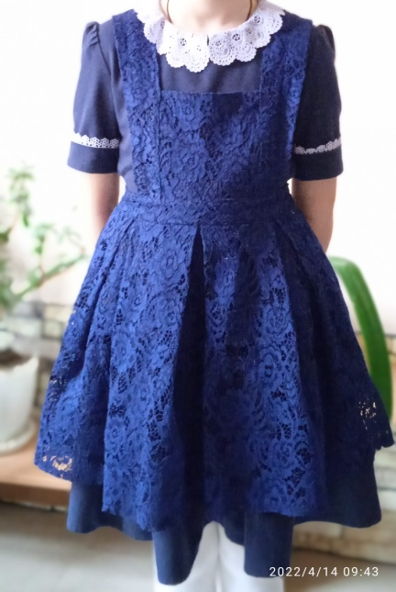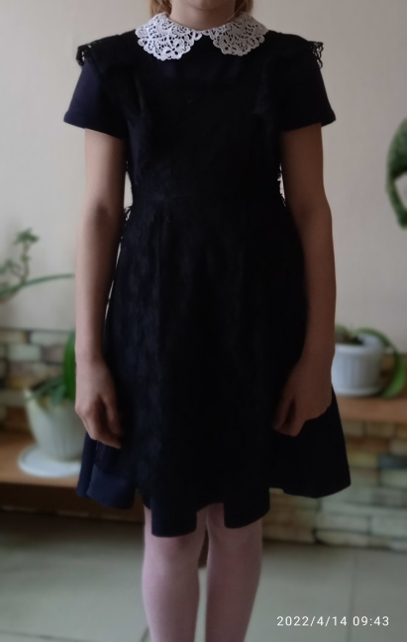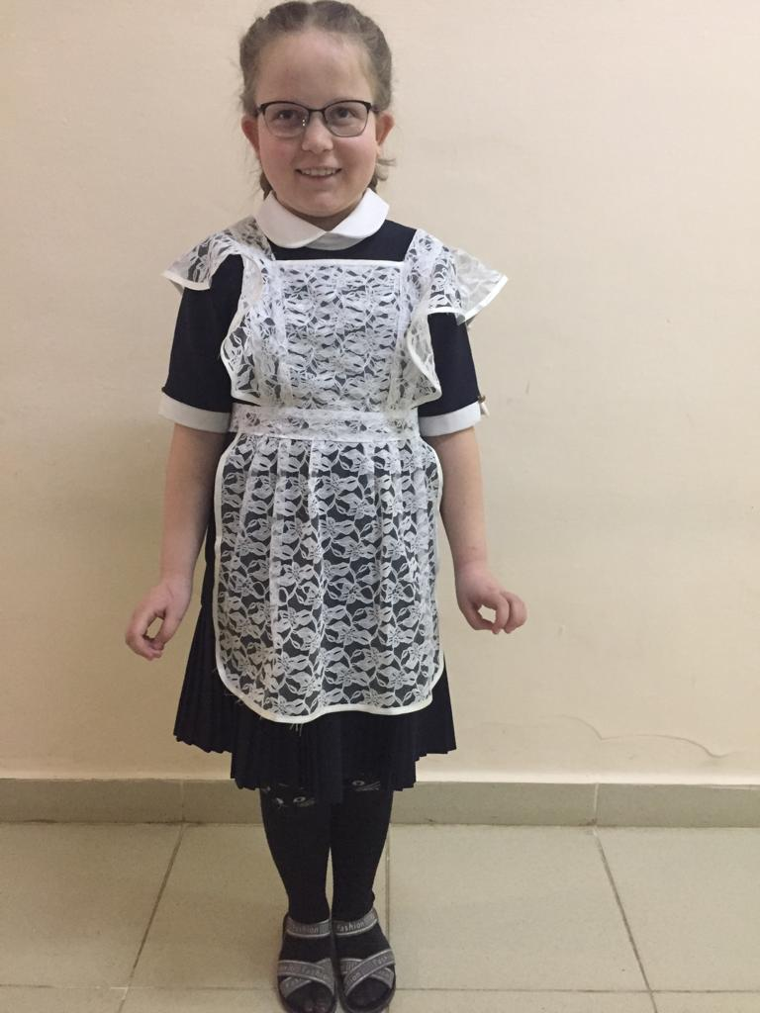

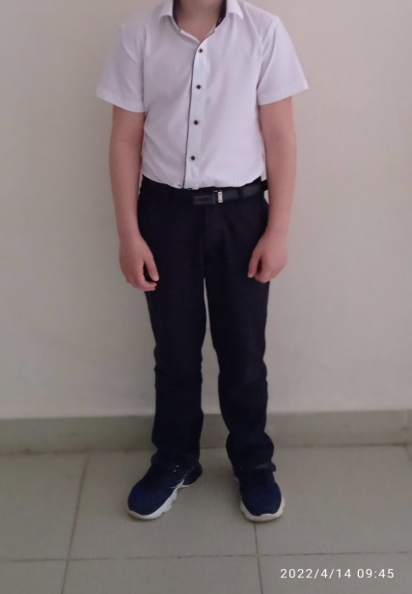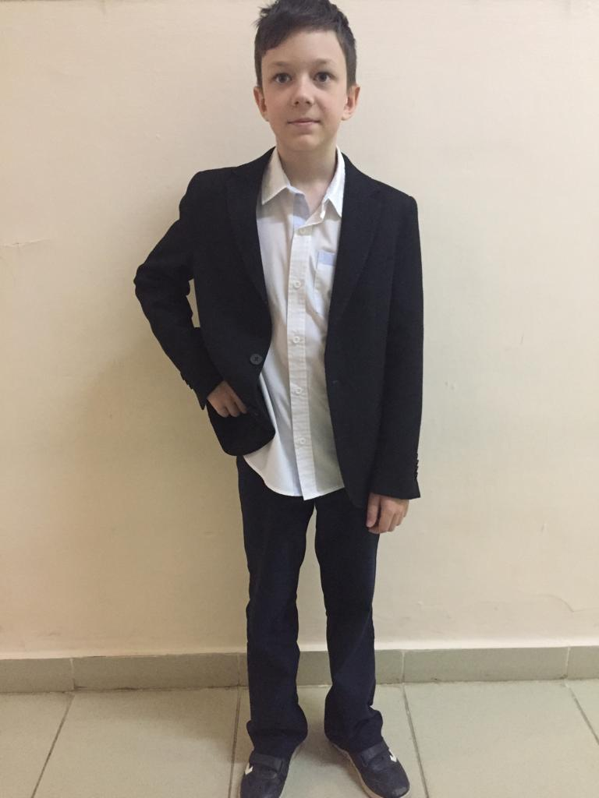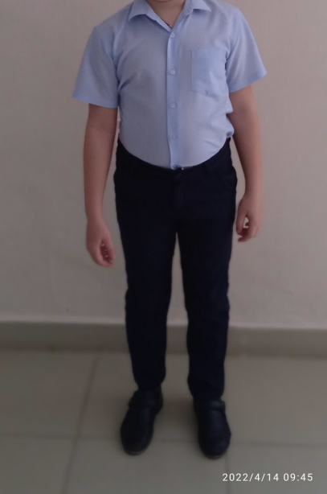

Пример спортивной формы

